Länderportraits

Auftrag 1
Zeichne die Reiseroute der Scuola Vivante von Buchs SG nach Aït Bouguemez in die Karte ein.

Auftrag 2
Erstellt in Dreier-/Vierergruppen kurze Länderportraits der Staaten am Mittelmeer. Verteilt die 20 Länder auf die verschiedenen Gruppen. Tauscht anschliessend eure Ergebnisse im Expertensystem mit den anderen Gruppen aus. Sprecht in Standardsprache und in ganzen Sätzen.

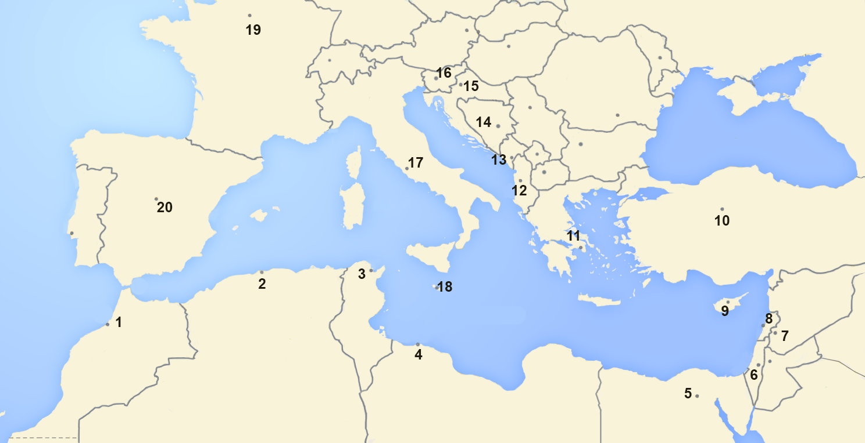
Bildquelle: Jonny Reichlin

1 |  | 2
Hauptstadt: |  | Hauptstadt:
Einwohner: |  | Einwohner:
Fläche: |  | Fläche:
Bevölkerungsdichte: |  | Bevölkerungsdichte:
Staatsform: |  | Staatsform:
Amtssprachen: |  | Amtssprachen:
BIP/Einwohner: |  | BIP/Einwohner:
Wirtschaft: |  | Wirtschaft:

3 |  | 4
Hauptstadt: |  | Hauptstadt:
Einwohner: |  | Einwohner:
Fläche: |  | Fläche:
Bevölkerungsdichte: |  | Bevölkerungsdichte:
Staatsform: |  | Staatsform:
Amtssprache: |  | Amtssprachen:
BIP/Einwohner: |  | BIP/Einwohner:
Wirtschaft: |  | Wirtschaft:

5 |  | 6
Hauptstadt: |  | Hauptstadt:
Einwohner: |  | Einwohner:
Fläche: |  | Fläche:
Bevölkerungsdichte: |  | Bevölkerungsdichte:
Staatsform: |  | Staatsform:
Amtssprache: |  | Amtssprachen:
BIP/Einwohner: |  | BIP/Einwohner:
Wirtschaft: |  | Wirtschaft:

7 |  | 8
Hauptstadt: |  | Hauptstadt:
Einwohner: |  | Einwohner:
Fläche: |  | Fläche:
Bevölkerungsdichte: |  | Bevölkerungsdichte:
Staatsform: |  | Staatsform:
Amtssprache: |  | Amtssprache:
BIP/Einwohner: |  | BIP/Einwohner:
Wirtschaft: |  | Wirtschaft:

9 |  | 10
Hauptstadt: |  | Hauptstadt:
Einwohner: |  | Einwohner:
Fläche: |  | Fläche:
Bevölkerungsdichte: |  | Bevölkerungsdichte:
Staatsform: |  | Staatsform:
Amtssprachen: |  | Amtssprache:
BIP/Einwohner: |  | BIP/Einwohner:
Wirtschaft: |  | Wirtschaft:

11 |  | 12
Hauptstadt: |  | Hauptstadt:
Einwohner: |  | Einwohner:
Fläche: |  | Fläche:
Bevölkerungsdichte: |  | Bevölkerungsdichte:
Staatsform: |  | Staatsform:
Amtssprache: |  | Amtssprache:
BIP/Einwohner: |  | BIP/Einwohner:
Wirtschaft: |  | Wirtschaft:

13 |  | 14
Hauptstadt: |  | Hauptstadt:
Einwohner: |  | Einwohner:
Fläche: |  | Fläche:
Bevölkerungsdichte: |  | Bevölkerungsdichte:
Staatsform: |  | Staatsform:
Amtssprache: |  | Amtssprachen:
BIP/Einwohner: |  | BIP/Einwohner:
Wirtschaft: |  | Wirtschaft:

15 |  | 16
Hauptstadt: |  | Hauptstadt:
Einwohner: |  | Einwohner:
Fläche: |  | Fläche:
Bevölkerungsdichte: |  | Bevölkerungsdichte:
Staatsform: |  | Staatsform:
Amtssprache: |  | Amtssprache:
BIP/Einwohner: |  | BIP/Einwohner:
Wirtschaft: |  | Wirtschaft:

17 |  | 18
Hauptstadt: |  | Hauptstadt:
Einwohner: |  | Einwohner:
Fläche: |  | Fläche:
Bevölkerungsdichte: |  | Bevölkerungsdichte:
Staatsform: |  | Staatsform:
Amtssprache: |  | Amtssprachen:
BIP/Einwohner: |  | BIP/Einwohner:
Wirtschaft: |  | Wirtschaft:

19 |  | 20
Hauptstadt: |  | Hauptstadt:
Einwohner: |  | Einwohner:
Fläche: |  | Fläche:
Bevölkerungsdichte: |  | Bevölkerungsdichte:
Staatsform: |  | Staatsform:
Amtssprache: |  | Amtssprachen:
BIP/Einwohner: |  | BIP/Einwohner:
Wirtschaft: |  | Wirtschaft:

Auftrag 3
Vertiefe dein Wissen über die Staaten am Mittelmeer mit dem Learning-App «MARE NOSTRUM».

